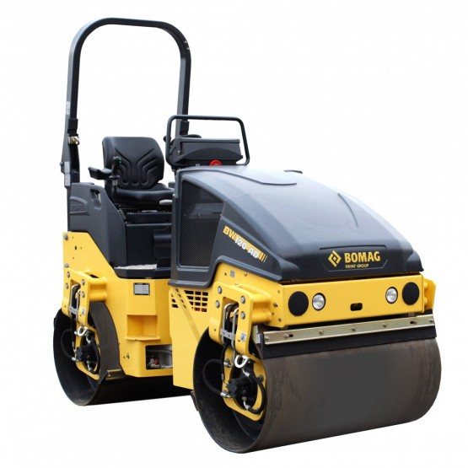



**Handleiding: Tandem-trilwals 120 cm breed**

**Wie mag de machine bedienen?**

Alleen opgeleide, geïnstrueerde en daarmee belaste personen ouder dan 18 jaar mogen met de machine rijden en hem bedienen. Personen die onder invloed van alcohol, medicamenten of verdovende middelen zijn, mogen de machine niet bedienen.

**Doelmatig gebruik**

Deze machine mag alleen gebruikt worden voor:

- Verdichting van bitumineus materiaal, bijv. wegdekken;

- Lichte tot normale verdichtingswerkzaamheden bij grondverzet- resp. wegfunderingswerkzaamheden.

**Veiligheidsvoorschriften**

- Vóór ingebruikname persoonlijke gehoorbescherming opzetten;

- Veiligheidsgordel omdoen;

- Tijdens het rijden niet op de machine klimmen of van de machine afklimmen;

- De rijrichting alleen veranderen bij stilstand;

- De machine niet gebruiken voor het transport van personen;

- Bij ongewone geluiden en rookontwikkeling stoppen, de oorzaak vaststellen en de schade laten verhelpen door medewerkers van Sijperda Verhuur;

- Vochtige en losse ondergronden verminderen het contact met de grond van de machine bij hellingen aanzienlijk. Verhoogd ongevallenrisico!;

- Trillen nooit inschakelen op harde (bevroren, gebetonneerde) ondergrond.

**Trillen bij stilstaande machine leidt tot dwarsgoten, daarom:**

- Trillen pas inschakelen als de rijhendel in de gewenste richting bewogen wordt;

- Trillen uitschakelen voordat de machine gestopt wordt.

**Vóór het verlaten van de machine:**

- Rijhendel in neutrale stand brengen;

- Vastzetrem aantrekken;

- Motor afzetten en de contactsleutel eruit trekken;

- Machine parkeren op een horizontale, vlakke en stevige ondergrond;

- Sleutel van de contactschakelaar eraf trekken;

- Knikscharnier borgen met de knikscharnierbeveiliging.

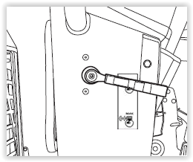

Stand MIN = Stationaire stand

Stand MAX = Volle last-stand. Bedrijfsstand voor rijden en trillen

1 Draaischakelaar werkverlichting

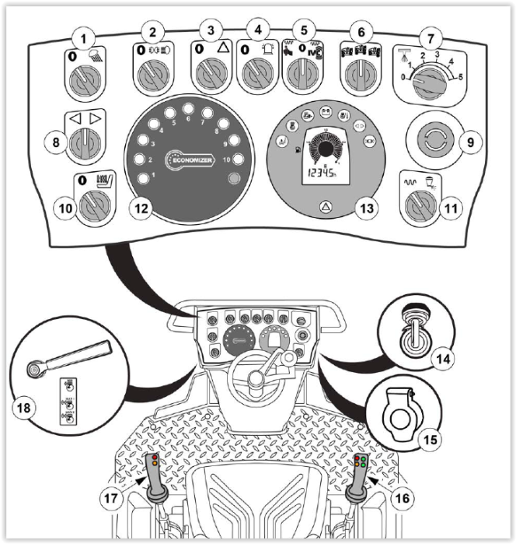2 Draaischakelaar verlichting *(speciale uitrusting)*

3 Draaischakelaar alarmknipperlichtinstallatie *(speciale uitrusting)*

4 Draaischakelaar alzijdig zwaailicht *(speciale uitrusting)*

5 Draaischakelaar trilselectie

6 Draaischakelaar trillen, bandageselectie *(alleen AD-machines)*

7 Intervalschakelaar drukbesproeiing

8 Draaischakelaar knipperlichten *(speciale uitrusting)*

9 Noodstop-schakelaar

10 Draaischakelaar stoelverwarming *(speciale uitrusting)*

11 Draaischakelaar voorselectie knoppenbezetting rijhendel *(speciale uitrusting)*

12 Display Economizer *(speciale uitrusting)*

13 Combi-instrument

14 Startschakelaar

15 12V-contactdoos

16 Rijhendel

17 Dubbele rijhendel *(speciale uitrusting)*

18 Toerentalregelaar

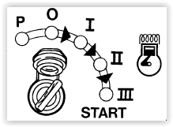

**Stand "P"/"0"** = Ontsteking uit. Sleutel kan eruit getrokken worden.

**Stand "I"** = Ontsteking aan. Alle controle- en waarschuwingslampen in het combi-instrument lichten kort op (testfunctie), lichtinstallatie kan ingeschakeld worden.

**Stand "II"** = Voorgloeistand, bij temperaturen onder +10 °C contactsleutel maximaal 10 seconden in stand "II" houden. Controlelamp voorgloeien in het combi-instrument brandt.

**Draaischakelaar trillen, bandageselectie**

Stand Links = Trillen voorstebandage

Stand midden = Trillen voorste en achterste bandage

Stand Rechts = Trillen achterste bandage

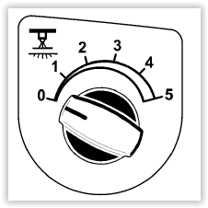

**Intervalschakelaar drukbesproeiing**

Stand "0" = Besproeiing uit

Stand "1" tot "4" = Verschillende besproeiingsintervallen

Stand "5" = Continue besproeiing

**Draaischakelaar trilselectie**

Stand Links = Selectie om het trillen in te schakelen bij het rijden door de drukschakelaar Trillen in de rijhendel

Stand midden = trillen uit

Stand Rechts = Voorselectie voor het automatische in- resp. uitschakelen van het trillen bij het overresp. Onderschrijden van een bepaalde rijsnelheid: trillen aan vanaf ca. 1 km/h trillen uit vanaf ca. 5 km/h De drukschakelaar trillen in de rijhendel is niet actief.

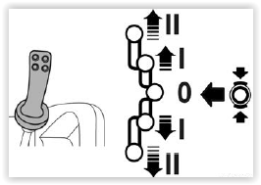Rijhendel langzaam uitsturen in de gewenste rijrichting. Het trillen wordt bij lage rijsnelheid ingeschakeld.

**Noodstop-schakelaar**

**Ongevallenrisico!** Alleen activeren in noodsituaties tijdens het bedrijf. Niet als handrem gebruiken. De machine pas weer in gebruik nemen als het gevaar dat aanleiding gaf tot het activeren van de noodstop-schakelaar, geëlimineerd is. De machine wordt meteen afgeremd, de motor wordt afgezet.

*De Noodstop-schakelaar wordt automatisch geactiveerd bij het sluiten van de beschermafdekking van de armaturen.*

**Activeren** = Knop indrukken tot aan de aanslag, vergrendelt automatisch in eindstand. **Uitschakelen/ontgrendelen** = Knop naar rechts draaien. Motor opnieuw starten.

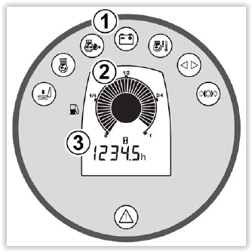**Waarschuwingslamp bestuurdersstoel**

Brandt als de bestuurdersstoel niet bezet is. Bij rijdende machine weerklinkt de alarmzoemer en na 2 seconden wordt de motor afgezet. Als de rijhendel bij stilstaande machine in een rijrichting wordt uitgestuurd, dan wordt de motor afgezet.

**Controlelamp voorgloeien**

Brandt tijdens het voorgloeien in startschakelaarstand "II". Dooft na 10 seconden.



**Waarschuwingslamp Motoroliedruk**

Brandt als de motoroliedruk te laag is Waarschuwingszoemer weerklinkt, de motor wordt na 10 seconden afgezet.

**Laadcontrolelamp**

Brandt als de accu niet geladen wordt. V-riem controleren, evt. generator repareren.

**Waarschuwingslamp oververhitting van de motor**

Brandt bij oververhitting van de motor. Waarschuwingszoemer weerklinkt, motor wordt na 2 minuten afgezet. Trillen uitschakelen, motor in stationair schakelen of evt. motor afzetten. Neem contact op met Sijperda Verhuur.



**Knippercontrolelamp**

**V:\My Pictures\My Screen Shots\Screen Shot 09-15-16 at 11.49 AM.PNGWaarschuwingslamp vastzetrem**

Brandt als de rijhendel zich in vastzetremstand bevindt.



**Centrale waarschuwingslamp**

Brandt als het wateraandeel in het brandstoffilter tot aan de sensorcontacten reikt. Waarschuwingszoemer weerklinkt, motor wordt na 2 minuten afgezet.

Waterafscheider reinigen.

Knippert bij fout van de draaihoeksensor of van de intervalschakelaar voor de drukbesproeiing.